**I. Giới thiệu**  
- Mục đích của bài này là xây dựng 1 hệ thống mạng nội bộ cho 1 doanh nghiệp vừa và nhỏ với chi phí thấp nhất.

|  |  |
| --- | --- |
|  | Click this bar to view the full image. |

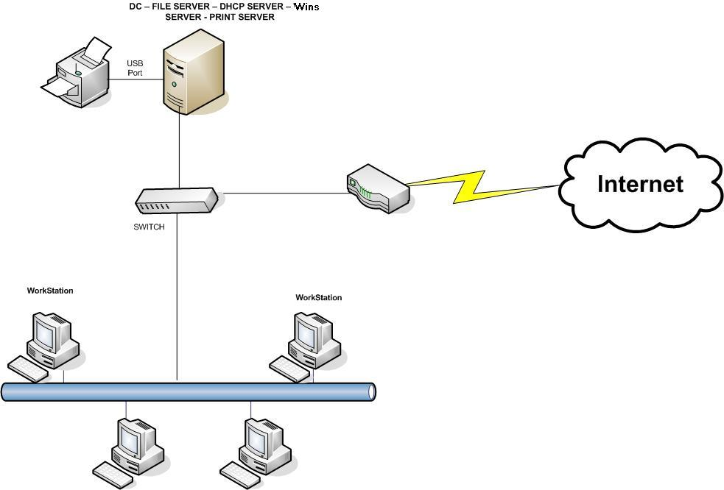  
  
**- Các bước chính :**  
  
• Xây dựng Domain Controller Server – Các Policy thông dụng  
• Cài Đặt Wins Server  
• Xây dựng DHCP Server  
• Join máy client vào server  
• Xây dựng Print Server  
• Xây dựng File Server   
• Xây dựng Mail server cho doanh nghiệp bằng Google App  
  
- Đặt IP cho hệ thống mạng :  
* Modem ADSL : 192.168.1.2 (SUBNET MARK : 255.255.255.0)  
* Server :  
IP : 192.168.1.1  
SubnetMask : 255.255.255.0  
DefaultGateway : 192.168.1.2  
DNS : 192.168.1.1  
  
* Work Station ( Nhận IP từ DHCP Server) :   
IP : 192.168.1.x  
SubnetMask : 255.255.255.0  
DefaultGateway : 192.168.1.2  
DNS :192.168.1.1  
  
II. Chuẩn Bị  
- Với mô hình trên thì chúng ta cần có :  
* 1 Domain Publish  
* 1 line ADSL   
* 1 máy cài windows server 2003 làm server  
  
III. Thực Hiện  
  
**Phần 1 : Xây dựng Domain Controller Server và các Policy thông dụng**  
1.Tiến hành nâng cấp server lên làm domain controller  
A. nâng cấp máy server lên làm Domain Controller  
B1 : Menu start --> run --> đánh lệnh “DCpromo”

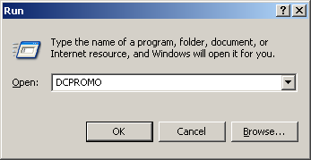  
B2 : Màn hình Welcome --> chọn Next

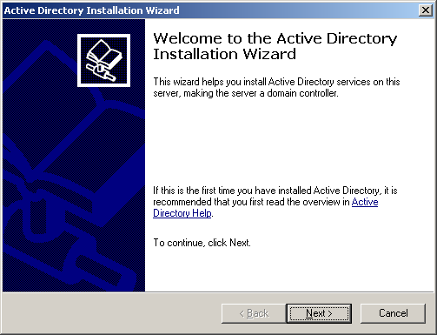  
B3 : Màn hình “Operating System Compatibility” --> Chọn Next

|  |  |
| --- | --- |
|  |  |

B4 : Màn hình Domain Controller Type --> chọn Domain controller for a new domain --> next

|  |  |
| --- | --- |
|  |  |

B5 : Màn hình “Create New Domain” --> Chọn “Domain in new Forest” --> Next

|  |  |
| --- | --- |
|  |  |

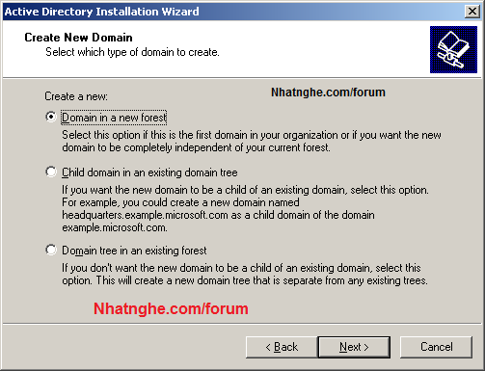  
B6 : Điền tên Domain “Nhatnghe.local” --> chọn Next

|  |  |
| --- | --- |
|  | Click this bar to view the full image. |

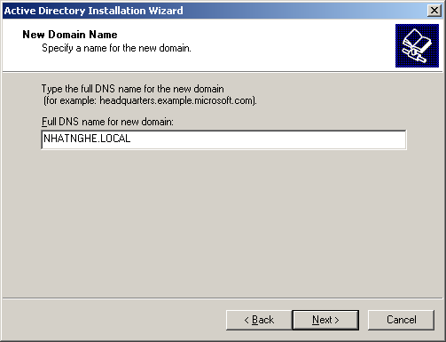  
B7 : Màn hình "Net Bios Domain Name" --> chọn Next

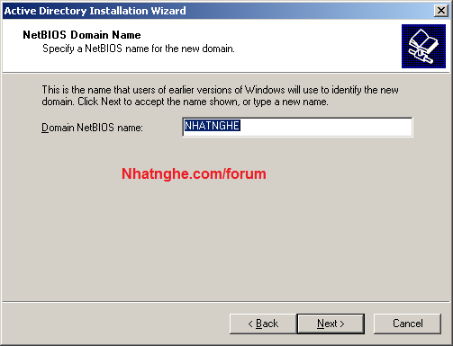  
B8 : Màn hình Database and log Folders --> Chọn Next

|  |  |
| --- | --- |
|  |  |

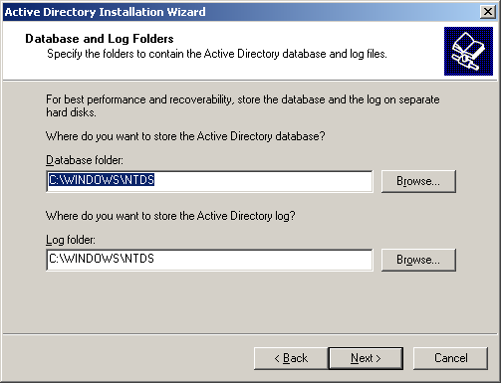  
B9 : Màn hình "Shared System Volume" --> Chọn next

|  |  |
| --- | --- |
|  |  |

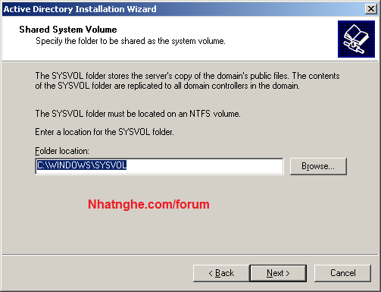  
B10 : Màn hình DNS Registration Diagnostics --> chọn “ Install and configure the DNS…..” --> next

|  |  |
| --- | --- |
|  |  |

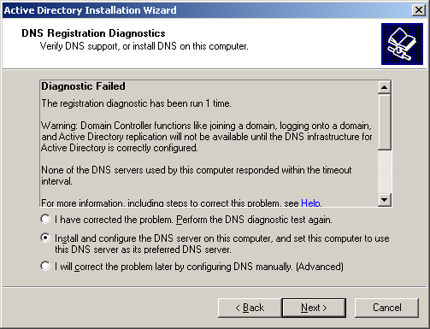  
B11 : Hộp thoại Permissions --> Để mặc định --> chọn Next

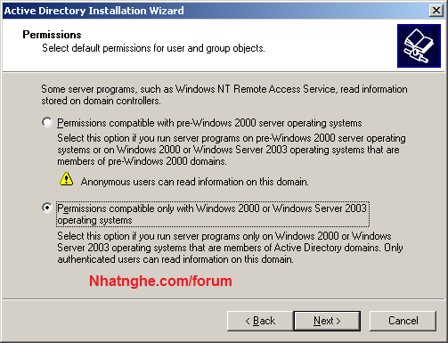  
B12 : Màn hình Directory Services Restore Mode Administrator Password “ --> chọn Next --> Next --> sau khi install xong --> restart lại máy theo yêu cầu của chương trình

|  |  |
| --- | --- |
|  |  |

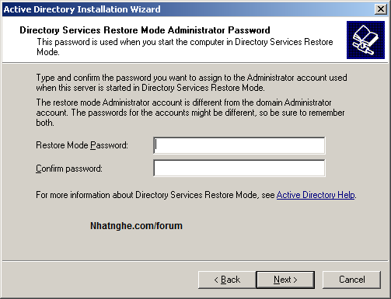

|  |  |
| --- | --- |
|  |  |

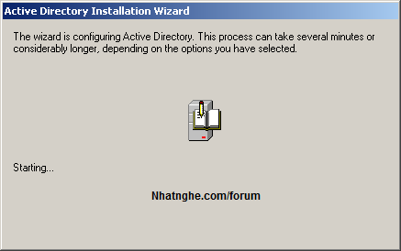

|  |  |
| --- | --- |
|  |  |

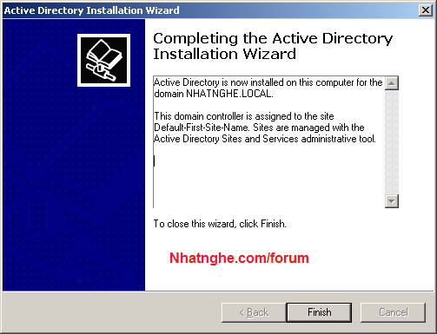  
  
**B. Bổ sung dữ liệu trên DNS**  
B1 : Mở DNS : Start --> Program --> administrative tool --> DNS  
B2 : Chuột phải lên “Reverse lookup zone” --> Chọn New Zone

|  |  |
| --- | --- |
|  | Click this bar to view the full image. |

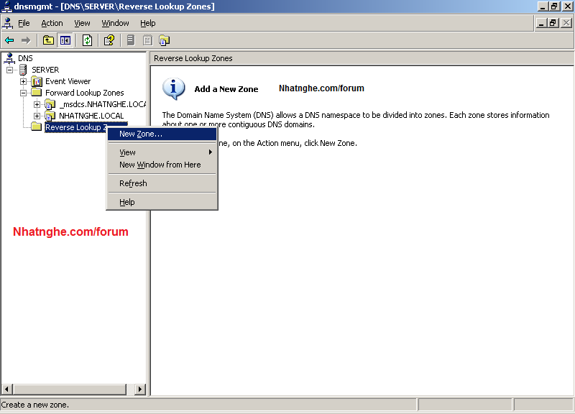  
  
B3 : Màn hình Welcome chọn Next

|  |  |
| --- | --- |
|  | Click this bar to view the full image. |

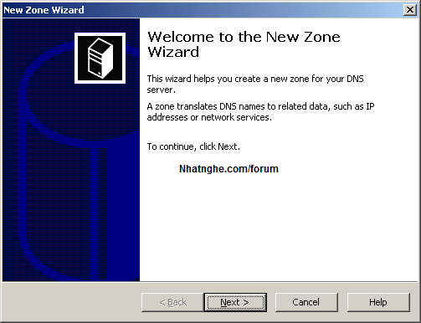  
  
B4 :Màn hình Zone Type --> chọn “Primary zone”--> Next

|  |  |
| --- | --- |
|  | Click this bar to view the full image. |

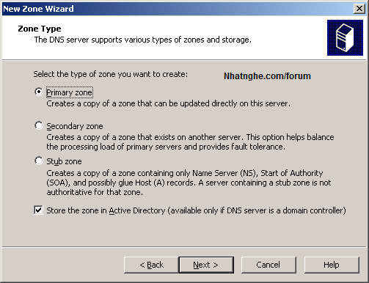  
  
B5 : Màn hình “Active Directory Zone Replication Scope” --> Để mặc định chọn Next

|  |  |
| --- | --- |
|  | Click this bar to view the full image. |

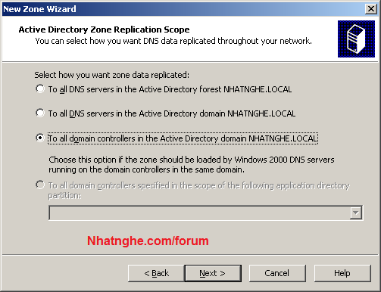  
  
B6 : Trong dòng Network ID : điền **192.168.1** --> next

|  |  |
| --- | --- |
|  | Click this bar to view the full image. |

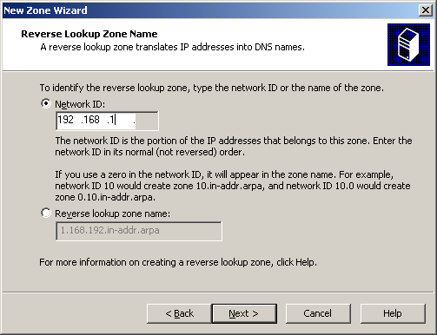  
  
B7 : Màn hình Dynamic Update --> để mặc định --> chọn Next

|  |  |
| --- | --- |
|  | Click this bar to view the full image. |

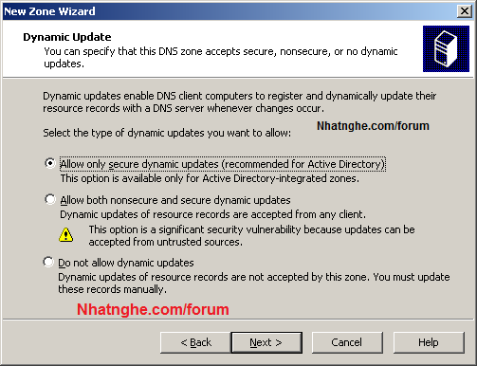  
  
Finish

|  |  |
| --- | --- |
|  | Click this bar to view the full image. |

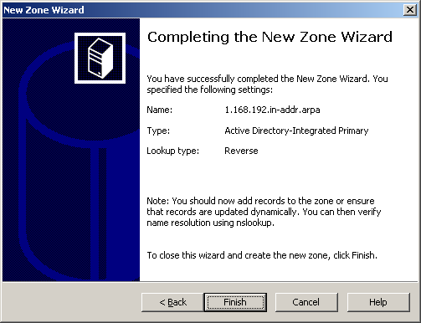  
  
B8 : Chuột phải lên zone :192.168.1.x subnet --> chọn New Pointer (PTR)

|  |  |
| --- | --- |
|  | Click this bar to view the full image. |

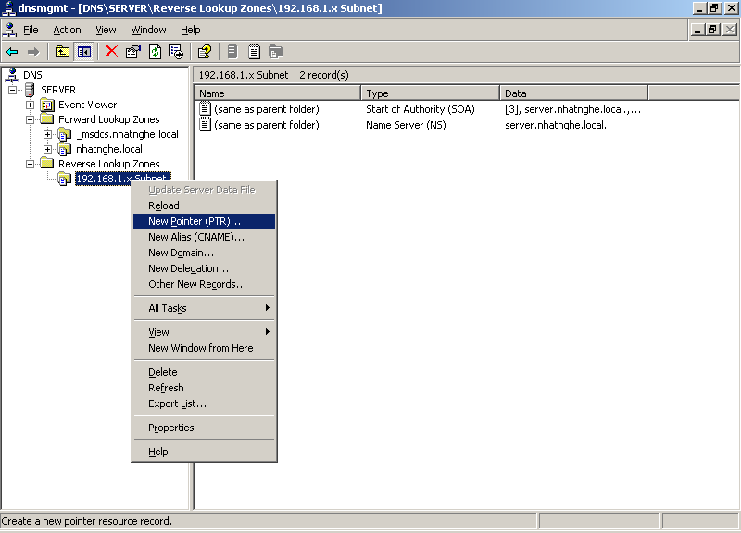  
B9 : Trong ô "Host IP number" --> điền "1" vào --> chọm "Browse"

|  |  |
| --- | --- |
|  | Click this bar to view the small image. |

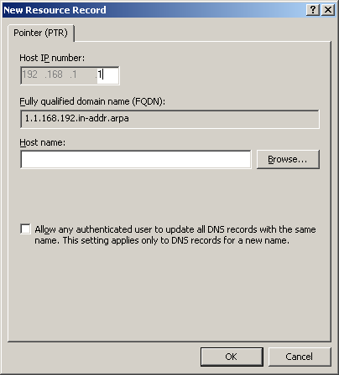  
  
B10 : Chỉ đến same as parent folder --> ok

|  |  |
| --- | --- |
|  | Click this bar to view the small image. |

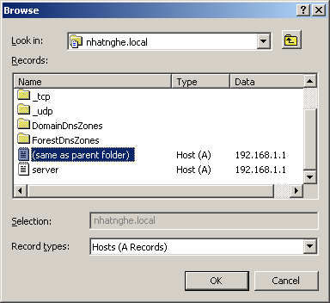  
  
B11: Quan sát kết quả --> OK

|  |  |
| --- | --- |
|  | Click this bar to view the small image. |

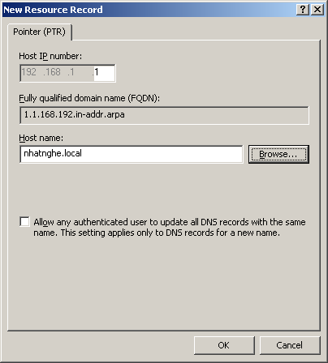  
B12 : Kiểm tra xem dns đã phân giải OK chưa  
- Ra command line --> đánh lệnh nslookup --> Đánh tiếp nhatnghe.local --> xem kết quả đã phân giải đúng IP 192.168.1.1  
 **C. Các Policy thường dùng trong doanh nghiệp**  
  
**Password Policy :**   
Computer Configuration --> Windows Settings --> Security Settings --> Account Policies --> Password Policies   
  
• Password must meet complexity requirements : Yêu cầu hoặc không yêu cầu đạt password phức tạp  
• Minimum password lenge : yêu cầu độ dài tối thiểu của password  
• Maximum password age : Thời gian hiệu lực tối đa của 1 password  
  
**Security Option**  
Computer Configuration --> Windows Settings --> Security Settings --> Local Policies --> Security Options  
  
• Accounts : Rename Administrator account : Đổi tên account administrator để tăng tính bảo mật  
• Devices : Restrict CD-ROM access to locally logged-on user only : Không cho sử dụng ổ CD Rom  
• Devices : Restrict Floppy access to locally logged-on user only : Không cho sử dụng ổ đĩa mềm   
• Interactive log on : Do not require CTRL + ALT +DEL : Không cần phải nhấn Ctrl – ALT –Del khi log on  
• Interactive log on : Messenge text for users atteping to log on : Hiển thị 1 đoạn văn bản khi user log on vào máy  
• Interactive log on : Messenge title for users atteping to log on : hiển thị tiêu đề cho đoạn văn bản xuất hiện khi user log on  
  
**User Configuration --> Administrative templates --> Desktop**  
• Hide My Network Places icon on the desktop : Ẩn My network Places trên màn hình desktop của user  
  
  
**User Configuration --> Administrative templates --> Control panel**  
• Prohibit access to the control panel : Không cho user truy cập vào control panel để tránh việc user can thiệp vào máy tính ( ví dụ xóa bớt phần mềm cài trên máy tính )  
  
  
  
  
**Cài đặt Wins**  
Mục đích : cài Wins để phần giải NetBIOS names các máy trong mạng ra IP Address  
Cài Đặt Wins :  
B1 : Mở Control Panel  
B2 : Mở Add or Remove Programs  
B3 : Trong Add or Remove Programs --> Chọn Add/Remove Windows Component

|  |  |
| --- | --- |
|  | Click this bar to view the small image. |

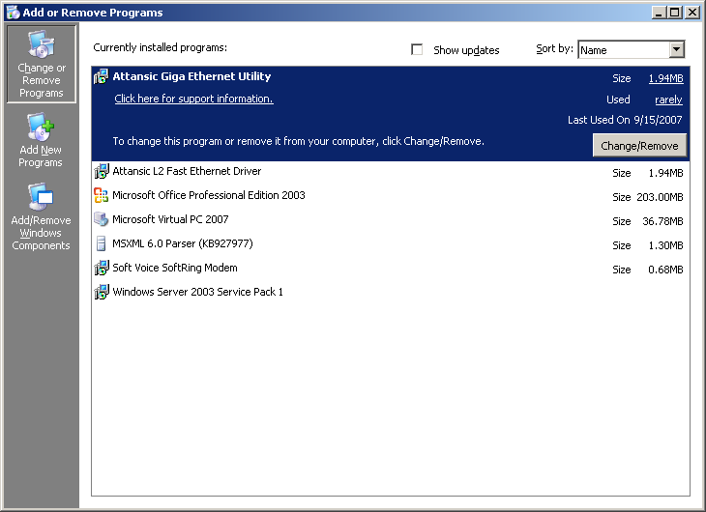  
  
B4 : Chọn Networking Services --> chọn details -->

|  |  |
| --- | --- |
|  | Click this bar to view the small image. |

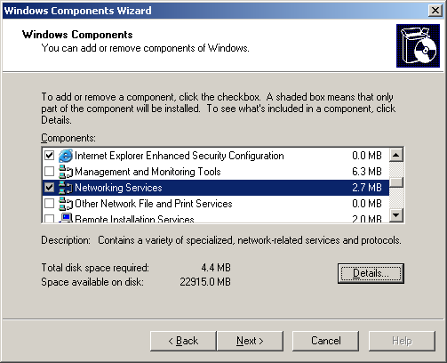  
  
Chọn Windows Internet Name Services (Wins)--> OK --> Next

|  |  |
| --- | --- |
|  | Click this bar to view the small image. |

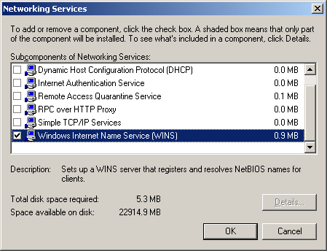  
  
  
B5 : Mở Start --> Program --> administrative tools --> Wins --> Quan sát --> dzậy là đã cài Wins Xong http://nhatnghe.com/forum/images/smilies/biggg/_biggrin.gif

|  |  |
| --- | --- |
|  | Click this bar to view the small image. |

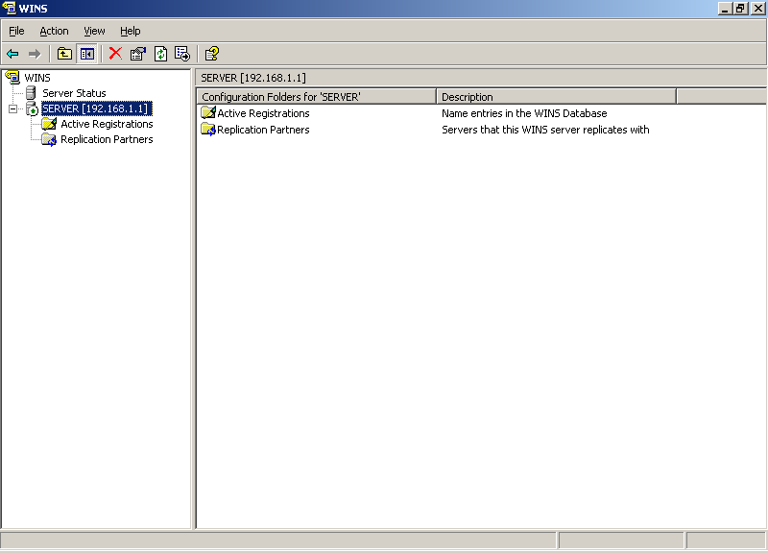

**Phần 2 : Xây dựng DHCP Server - Join Domain**

**Mục đích** : cấp phát IP tự động cho các máy client  
**Cài đặt DHCP** :  
  
B1 : Mở Control Panel  
B2 : Mở Add or Remove Programs  
B3 : Trong Add or Remove Programs > Chọn Add/Remove Windows Component  
  
  
B4 : Chọn Networking Services > chọn details  
  
  
B5 : Chọn “Dynamic Host Configuration Protocol (DHCP)” > Ok > Next  
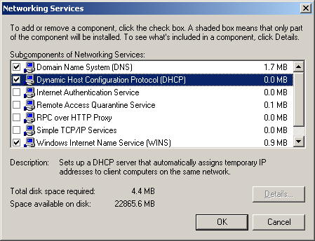  
  
B6 : Mở start > Program > Administrative tools > DHCP  
B7 : chuột phải lên server.nhatnghe.local > Chọn Authorise  
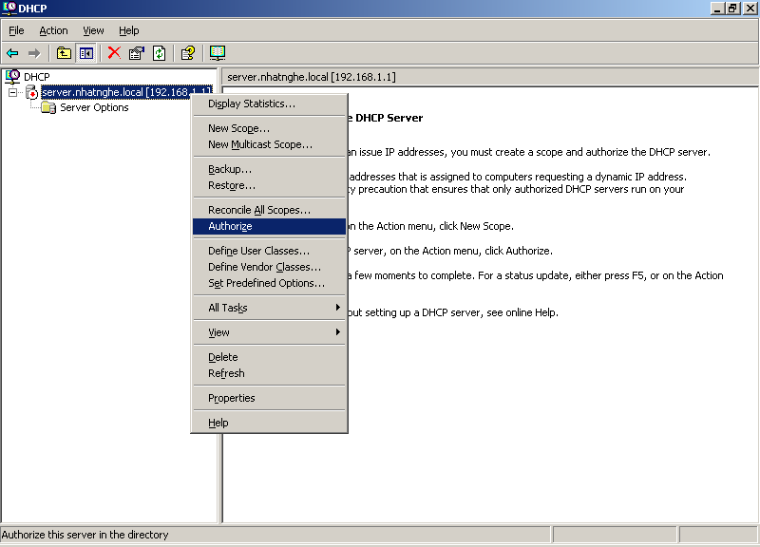  
  
B8 : Chuột phải server.nhatnghe.local > Chọn New scope >  
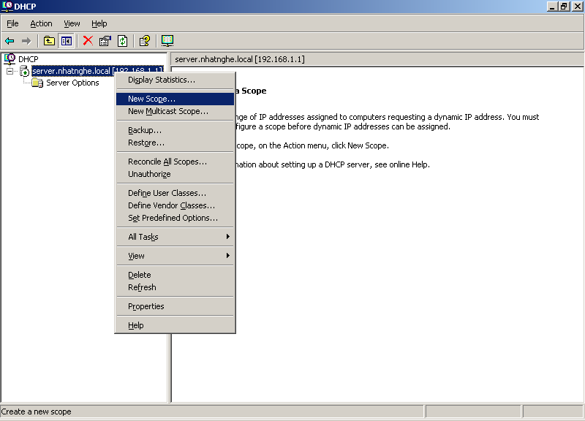  
  
B9 : Màn hình welcome > chọn Next  
B10 : Màn hình scope name : đặt tên scope : nhatnghe scope > Next  
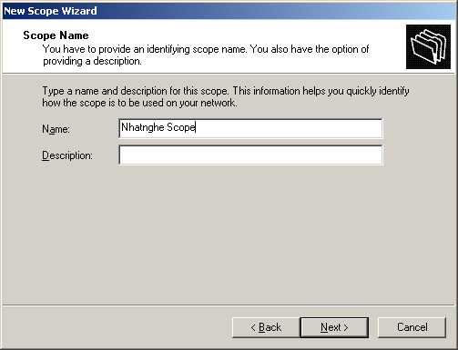  
  
B11 : Điền dãy IP sẽ cấp cho mạng lan :  
Start IP Adsress : 192.168.1.10   
End IP address :192.168.1.254   
Subnet mark : 255.255.255.0  
  
192.168.1.9 vì để dành cho◊( Tui không chọn cấp dãy IP 192.168.1.1 trường hợp hệ thống phát sinh thêm server )  
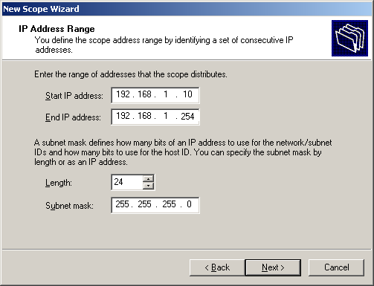  
  
B12 : màn hình Add Excutions ( dùng khi không muốn cấp 1 IP nào đó trong dãy IP của scope )   
Ở đây tui để mặc định vì không loại bỏ IP nào trong dãy IP này cả  
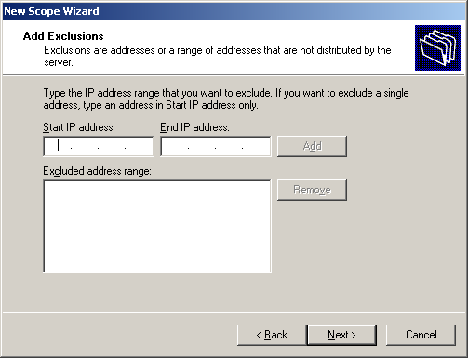  
B13 : Màn hình lease Duration ( thời gian sử dụng 1 IP ) > chọn Next  
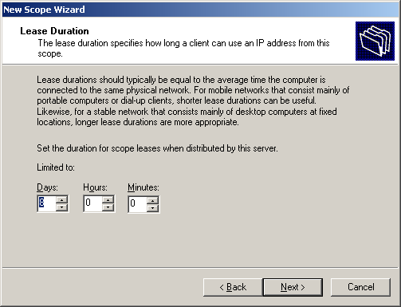  
  
B14 : Màn hình Configure DHCP Options : chọn “Yes , I want to configure these option now” > chọn Next  
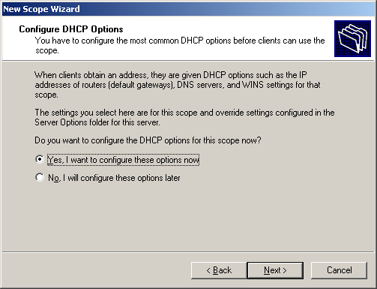  
  
  
B15 : Màn hình Router (default gateway ) : Điền IP modem : 192.168.1.2 > Chọn Add > Next  
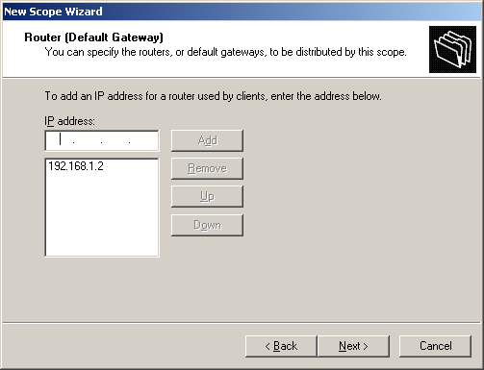  
  
B16 : Trong ô   
Parent Domain : Nhatnghe.local  
Server name : Nhatnghe.local > chọn Resolve  
Trong ô IP address đã nhận đúng IP server > chọn Add  
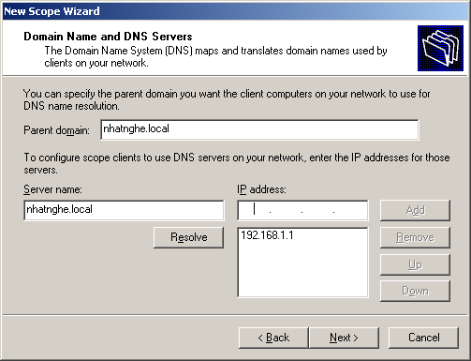  
  
B17 : Màn hình Wins > Điền trong ô server name : Nhatnghe.local > Chọn resolve > Trong ô IP address đã nhận đúng IP server > chọn Add > Next  
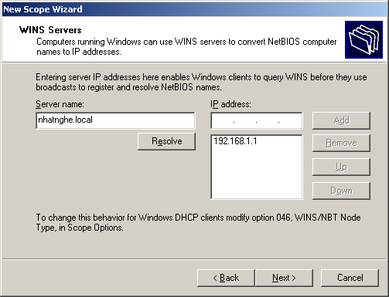  
  
  
B18 : Màn hình Activate > Chọn “Yes, I want to activate this scope now”  
> Next > Finish  
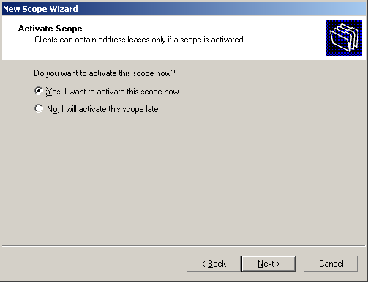  
  
B19 : Quan sát kết quả đã add đủ các option trong DHCP  
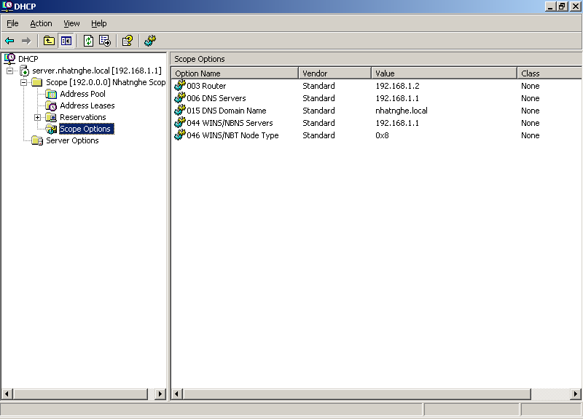  
  
B20 : Cấu hình trên máy client để nhận IP từ server  
Mở start > Settings > Network connections > chuột phải lên connection > chọn properties > double click vào “Internet Protocol TCP/IP” > Chọn 2 dòng :  
• Obtain an IP address automatically  
• Obtain DNS server address automatically  
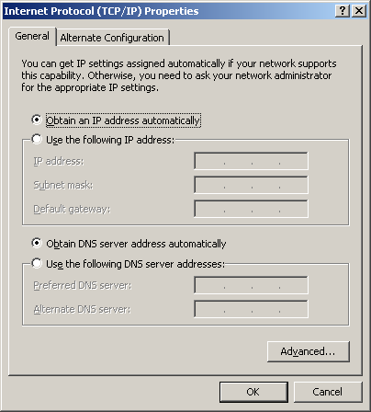  
  
B22 : Vào command line đánh lệnh :   
Ipconfig /Release : để xóa các thông tin IP cũ  
Ipconfig /relnew  
IP config /all > quan sát kết quả  
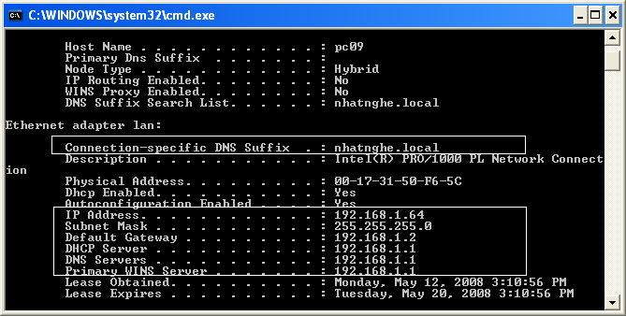  
  
**Join máy client vào domain Nhatnghe.local**  
  
B1 : Chuột phải lên computer > chọn properties  
B2 : Qua tab Computer name > chọn change  
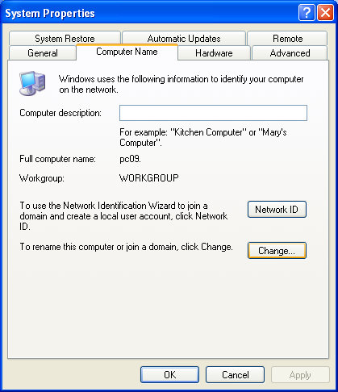  
  
B3 : Trong phần member of > chọn Domain > điền tên domain : Nhatnghe.local > ok  
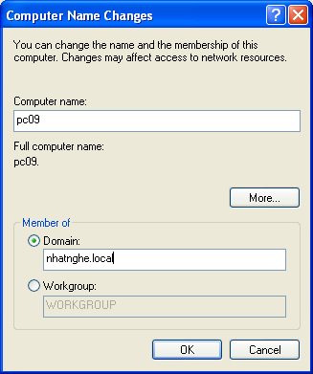  
  
B4 : Điền username và password của domain admin vào khung chứng thực > OK > restart lại máy  
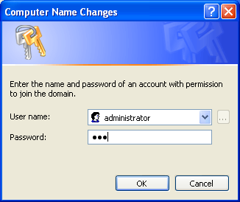

**Phần 3 : xây dựng Print Sever**

A. Cài đặt máy in lên server   
B1 : Start > Settings > Printer and faxes  
B2 : Double click vào “Add Printer”

|  |  |
| --- | --- |
|  | Click this bar to view the small image. |

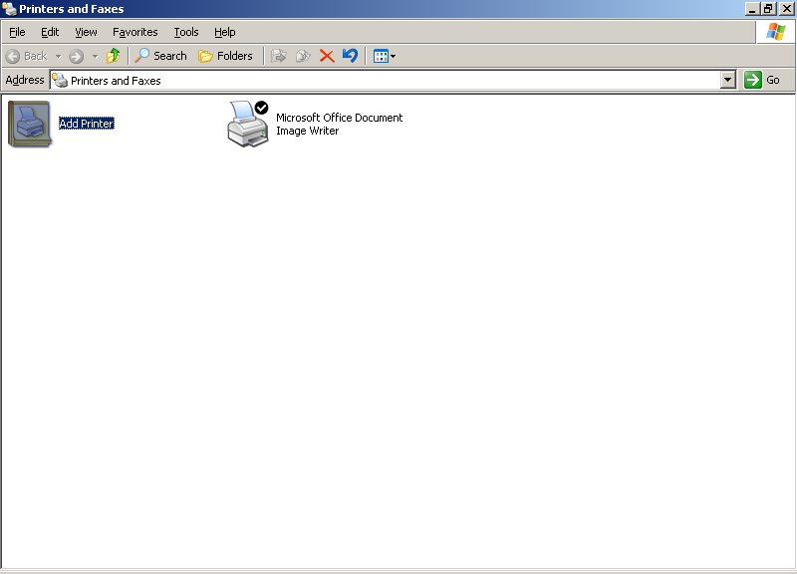  
  
B3 : Màn hình welcome > Chọn Next

|  |  |
| --- | --- |
|  | Click this bar to view the small image. |

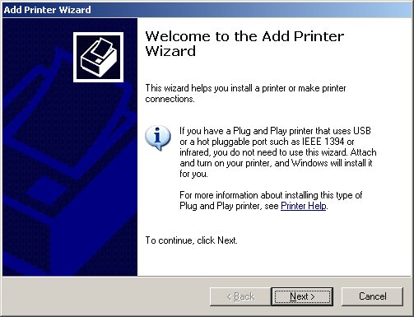  
  
**B4 : Màn hình local or network printer > Để mặc định > chọn Next**

|  |  |
| --- | --- |
|  | Click this bar to view the small image. |

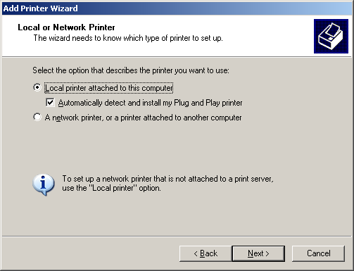  
  
**B5 : Màn hình Select a printer port > Để mặc định > chọn Next**

|  |  |
| --- | --- |
|  | Click this bar to view the small image. |

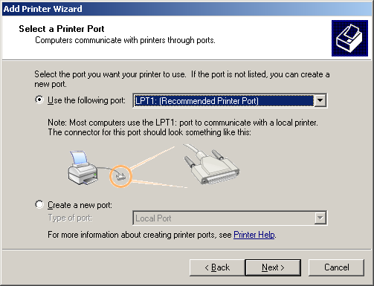  
  
**B6 : Màn hình “Install Printer Software” > Chọn hãng và phiên bản của máy in ( nếu không có trong đây thì chọn Have disk để chỉ đến đĩa driver đi kèm khi mua máy in) > Next**

|  |  |
| --- | --- |
|  | Click this bar to view the small image. |

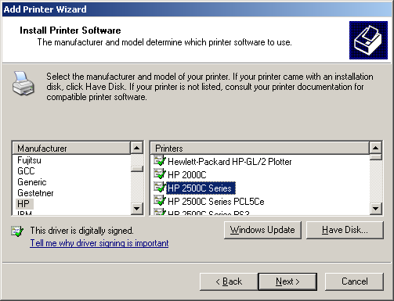  
  
**B7 : Màn hình name your printer > Đặt tên máy in > Next**

|  |  |
| --- | --- |
|  | Click this bar to view the small image. |

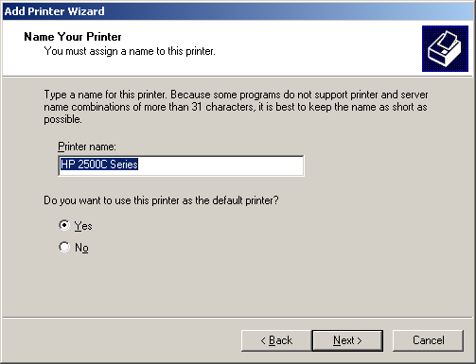  
  
**B8 : Màn hình “printer sharing” > Nó hỏi “ mày có muốn share máy in ra không ?” > Tui trả lời “Share cho tao đi” > Next**

|  |  |
| --- | --- |
|  | Click this bar to view the small image. |

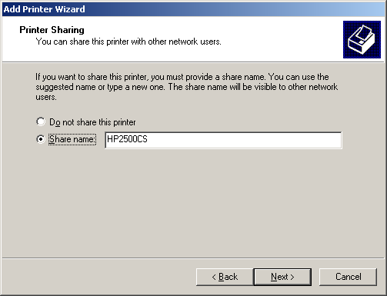  
  
**B9 : màn hình Location and comment > chọn next**

|  |  |
| --- | --- |
|  | Click this bar to view the small image. |

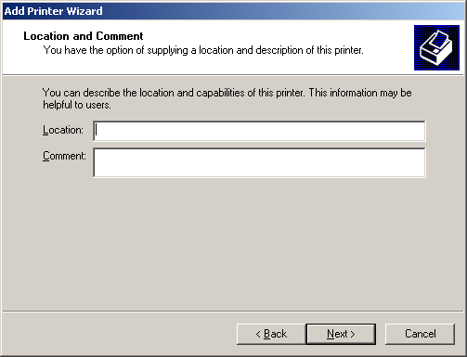  
  
**B10 : Nó hỏi “ mày có muốn tao in thử 1 trang ra coi chơi không ?” > tui trả lời “ khỏi , in tốn giấy“ > Next > Finish**

|  |  |
| --- | --- |
|  | Click this bar to view the small image. |

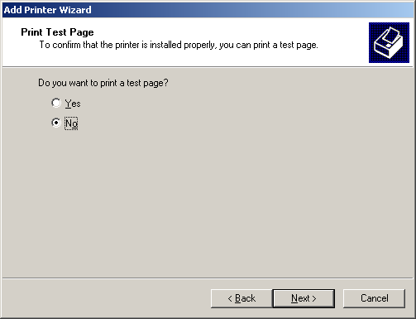  
  
**B11 : Tiếp tục làm lại các bước từ 1- 10 ( Đặt tên printer là boss)**  
  
**B. Phân quyền độ ưu tiên sử dụng máy in**  
**Mục đích : dùng chung 1 máy in nhưng sếp luôn có độ ưu tiên tức là cho dù trong hàng chờ in thằng lính xếp hàng trước nhưng thằng xếp vẫn được ưu tiên in trước ( chú ý : chỉ khi nào người đang sử dụng máy in , in xong thì sếp mới được nhảy dzô chứ không có chuyện người ta in 20 trang , đến trang thứ 10 thằng xếp nhảy vô in là in được. Phải đởi người ta in xong mới tới xếp)**  
  
**B1 : Chuột phải lên máy in tên mặc định > chọn properties**  
**B2 : Qua tab Advanced > điền số 99 vào ô “priority” ( số càng cao thì độ ưu tiên càng thấp )**

|  |  |
| --- | --- |
|  | Click this bar to view the small image. |

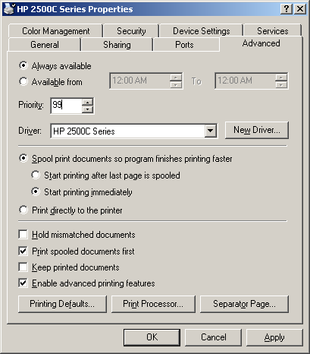  
  
**B3 : Chuột phải lên máy in tên Boss > chọn properties**  
**B4 : Qua tab Advanced > điền số 1 vào ô “priority”**

|  |  |
| --- | --- |
|  | Click this bar to view the small image. |

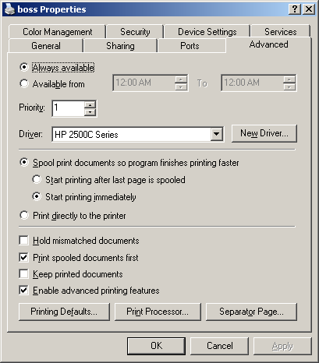  
  
**C. Map máy in xuống các máy con**   
**B1 : từ máy của nhân viên bình thường > mở start > run > đánh IP máy server** **\\192.168.1.1**  
  
**B2 : Chuột phải lên máy in có tên mặc định > Chọn connect > xuất hiện bảng cảnh báo “ nếu cài driver máy in này dzô có thể làm hư máy mày , mày có chắc không?” > tui trả lời “ Mày cứ cài đi” > OK**   
  
**B3 : Từ máy của sếp mở start > run > đánh IP máy server** **\\192.168.1.1**  
  
**B4 : Chuột phải lên máy in có tên Boss > Chọn connect > xuất hiện bảng cảnh báo “ nếu cài driver máy in này dzô có thể làm hư máy mày , mày có chắc không?” > tui trả lời “ Mày cứ cài đi” > OK**

|  |  |
| --- | --- |
|  | Click this bar to view the small image. |

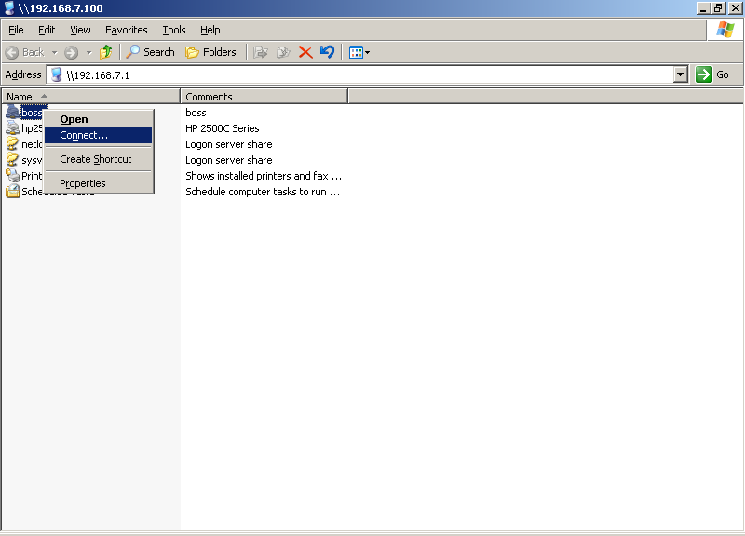  
  
**D.Phân quyền sử dụng máy in**  
**Mục đích : cho 1 số người có quyền quản lý máy in , phân quyền trên máy in , ai có quyền in .**  
  
**B1 : Chuột phải lên máy in tên mặc định > Chọn properties**   
**B2 : Qua tab Security > quan sát có 3 quyền :**  
**•Print : Quyền in**  
**•Manage Printers : Quyền quản lý máy in ( bạn có thể vào quản lí properties của máy in)**  
**•Manage Document : Quyền quản lí các document trong máy in ( tạm dừng việc in 1 tài liệu của người khác , cancel ….)**

|  |  |
| --- | --- |
|  | Click this bar to view the small image. |

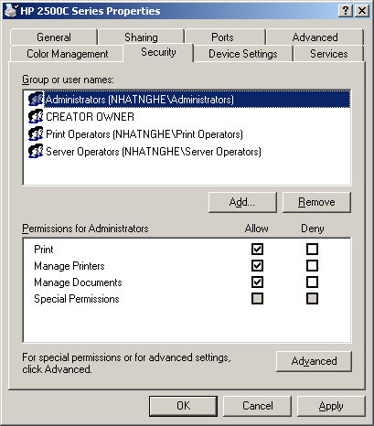  
  
**E. Cài thêm Additional Driver**   
**Mục đích : Ví dụ trong hệ thống mạng có máy khác phiên bản windows với print server thì khi connect tới máy in sẽ cài đặt 1 driver không tương thích với windows của user . Do đó cần cài thêm additional driver cho các máy này.**  
  
**B1 : Chuột phải lên máy in tên mặc định > Chọn properties**  
**B2 : Qua tab Sharing > chọn Additional Drivers > check thêm vào các driver tương thích với các máy trong mạng ví dụ window 95 , 98 http://nhatnghe.com/forum/images/smilies/biggg/_biggrin.gif**

|  |  |
| --- | --- |
|  |  |

**Phần 4 : xây dựng File Server**

**Mục đích : xây dựng 1 server để làm nơi lưu trử các dữ liệu cho công ty , phòng ban , chia quyền sử dụng trên từng folder**  
**Note : máy server của bạn nên có 2 HDD (1 ổ chứa hệ điều hành riêng và 1 ổ chứa data ) và dung lượng đĩa cứng chứa data tùy thuộc vào nhu cầu sử dụng của công ty .**  
  
**Chuẩn bị : tạo 3 thư mục : publish , ketoan , nhansu , IT**  
**Thực Hiện : Tui lấy ví dụ 4 thư mục căn bản :**   
**•Publish : đây là thư mục để mọi người toàn quyền thoải mái đưa dữ liệu lên server , chia sẻ với người khác….**  
**•Ketoan : thư mục dành riêng cho bộ phần kế toán chứa dữ liệu và chỉ có bộ phận kết toán được phép truy xuất**  
**•NhanSu : thư mục dành riêng cho bộ phần nhân sự chứa dữ liệu và chỉ có bộ phận nhân sự được phép truy xuất**  
**•IT : thư mục này sẽ chứa các software , đủ thứ trên trời dưới đất dành riêng cho IT http://nhatnghe.com/forum/images/smilies/biggg/_biggrin.gifKinh nghiệm cho thấy thư mục này rất lợi hại khi bạn đi xuống các máy con làm việc , sửa chữa …..http://nhatnghe.com/forum/images/smilies/biggg/_biggrin.gif Dĩ nhiên chỉ dành riêng cho IT truy xuất mà thôi**  
  
**Bắt tay dzô mần ăn :**   
**A. Share các thư mục**  
**B1 : Trên server tạo 3 Group với các user tương ứng bên trong mỗi Group : IT , KT , NS**  
**B2 : Share thư mục : tiến hành share 4 thư mục trên ra với các share permission :**  
**•Publish : Every one – Full Control**  
**•Ketoan : KT – Full Control**  
**•NhanSu : NS – Full Control**  
**•IT : IT – Full Control**  
  
**B. Tiến hành phân quyền trên các thư mục**  
**- Thư mục Publish : Chúng ta để mọi người full control nhưng sẽ giới hạn lại : tài liệu của user nào thì chỉ user đó được xóa**  
**B1 : Chuột phải lên thư mục Publish > chọn properties > qua tab security > remove hết các group trong đây > add Group every one > cho quyền Full Control**   
**B2 : Chọn Advanced > Chọn edit**  
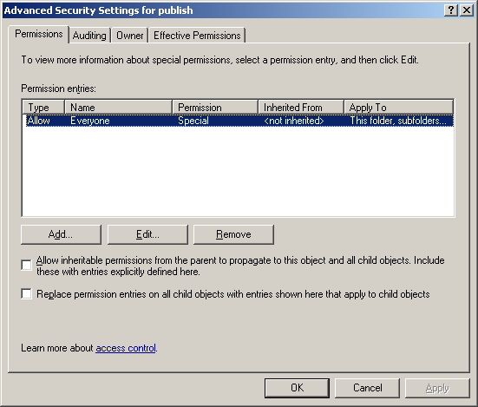  
  
**B3 : Bỏ chọn trước 2 dòng delete và delete subfolders and files**  
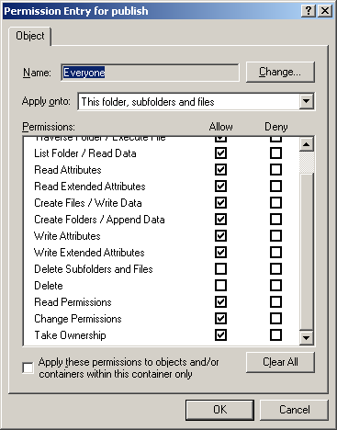  
  
**•Làm xong bươc này thì khi client truy cập lên thư mục publish trên server thỉ chỉ những file nào do chính mình tạo ra mới có thể delete , không thể delete file của người khác**  
  
**- Thư mục Ketoan – NhanSu : Trong các thư mục này chúng ta có thể chia quyền như sau : các trưởng phòng có quyền full control trên thư mục phòng ban của họ , và chia quyền tương thích ( read , change ) cho các nhân viên trong phòng .**   
  
**C. Có quyền trên thư mục nào thì mới thấy thư mục đó**   
  
**Bạn có thể dùng tool sau để hỗ trợ cho file server : ABE**  
**Tham khảo tại đây :** [**http://nhatnghe.com/forum/showthread.php?t=3678**](http://nhatnghe.com/forum/showthread.php?t=3678)  
  
**- Tool này có chức năng : ai có quyền trên thư mục thì khi truy lên file server mới thấy thư mục đó , còn không có quyền thì không thấy gì cả http://nhatnghe.com/forum/images/smilies/biggg/_biggrin.gif**

**Phan 5**

**Mục đích**  
- Sử dụng chương trình Google App của google để host mail cho doanh nghiệp , chúng ta không cần tốn phí cho việc xây dựng 1 mail server   
  
**Xây dựng**[**http://www.nhatnghe.com/forum/showthread.php?p=70192**](http://www.nhatnghe.com/forum/showthread.php?p=70192)  
  
**Cấu hình Microsoft Outlook để nhận mail từ server của google**   
**Bước 1 : đăng nhập vào web mail > Vào mục cài đặt > Qua tab Chuyển tiếp và POP/IMAP > Chọn mục Bật POP cho tất cả các thư > “lưu thay đổi”**

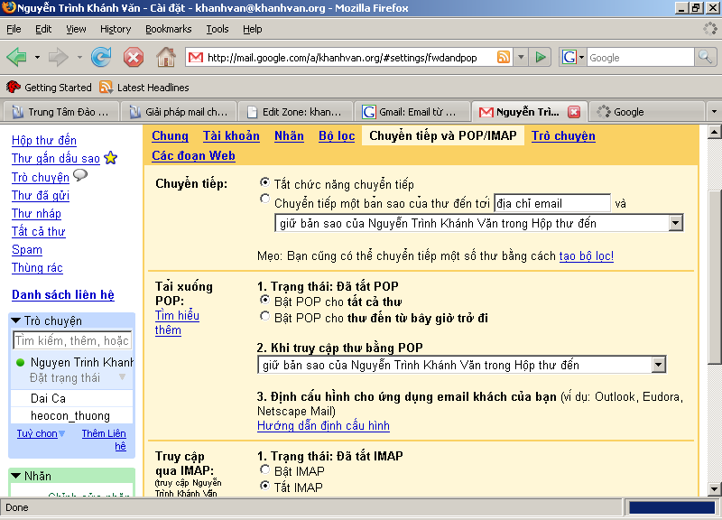  
  
**B2 : Cấu hình Outlook để nhận mail > Mở Microsoft Outlook**  
**B3 : Vào menu tools > Email accounts**  
**B4 : Chọn Add a new Email account**

|  |  |
| --- | --- |
|  | Click this bar to view the small image. |

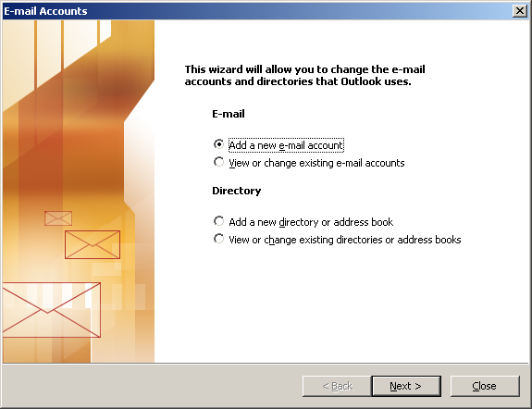  
  
**B5 : Màn hình Server type > chọn Pop3**

|  |  |
| --- | --- |
|  | Click this bar to view the small image. |

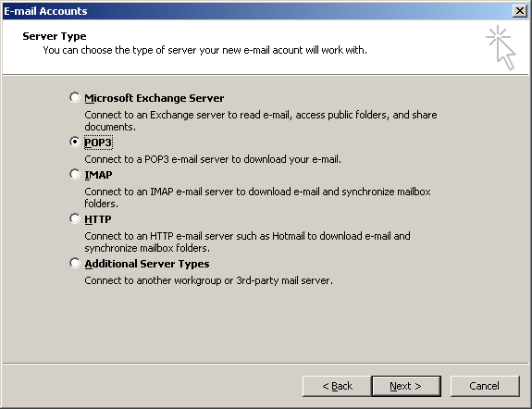  
  
**B6 : Bạn khai báo thông tin như trong hình :**  
**Incoming Mail Server (POP3) : POP.GMAIL.COM**  
**Outgoing Mail Server (SMTP) : SMTP.GMAIL.COM**   
**- Khai báo các thông tin cá nhân còn lại**

|  |  |
| --- | --- |
|  | Click this bar to view the small image. |

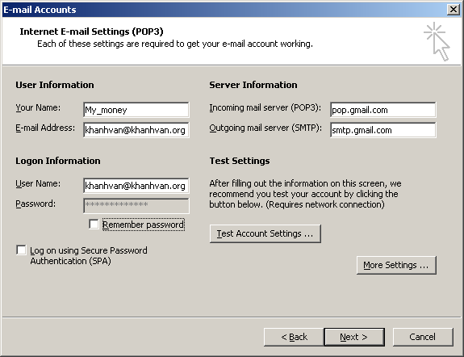  
  
**B7 : Chọn “More Settings” > Qua tab “Outgoing Server” > check vào mục “My outgoing mail server (SMTP) requires authentication**

|  |  |
| --- | --- |
|  | Click this bar to view the small image. |

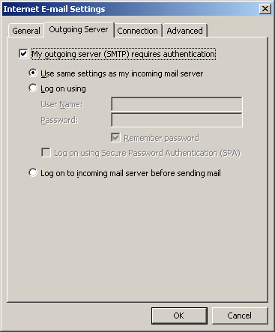  
  
**B8 : Qua tab Advanced > cấu hình như trong hình > OK**

|  |  |
| --- | --- |
|  | Click this bar to view the small image. |

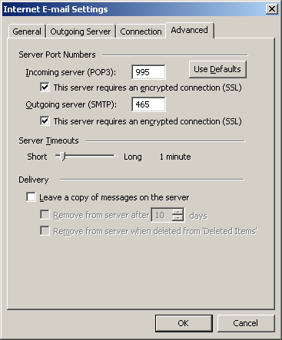  
**B9 : Thử gửi nhận mail = outlook đi http://nhatnghe.com/forum/images/smilies/biggg/_biggrin.gif**